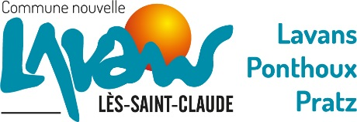
La Commune nouvelle
de Lavans-lès-Saint-Claude

recrute un agent d’entretien
des services municipaux

Lavans-lès-Saint-Claude
Bourg-centre de 2 500 habitants
28 agents

Grades / cadres d'emplois : adjoint technique ou adjoint technique principal.

Type de recrutement : fonctionnaire titulaire ou contractuel de droit public (C.D.D.).

Mission :
Effectuer les travaux de nettoyage et d’entretien des locaux communaux.
Mise en place et aide au repas de midi.

Conditions de travail :
Lieu d'affectation : le centre de loisirs « Les Fariboles ».
Temps de travail : 27h hebdomadaire.
Rémunération statutaire + régime indemnitaire + prestations Plurelya.

Expérience souhaitée.

Aptitudes et/ou compétences demandées :
Autonome, organisé, efficace et consciencieux.

Candidatures
Date limite de candidature : 8 décembre 2021.
Date prévue du recrutement : 3 janvier 2022

Les candidatures sont à adresser à :

Monsieur le Maire
Mairie 1 place Gilbert Cottet-Emard
39170 LAVANS LES SAINT CLAUDE

Informations complémentaires :
Responsable RH :
Tél. : 03.84.42.11.99 ou Courriel : compta.mairie@lavans-les-saint-claude.fr

